M I N I S T E R U L  MEDIULUI  AL REPUBLICII MOLDOVA | 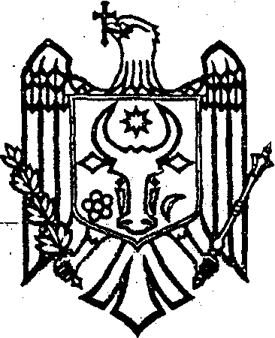 | M I N I S T R Y  OF ENVIRONMENT  OF THE REPUBLIC OF MOLDOVA

O R D I N

„____” ____________ 2025 Nr. ________

mun. Chișinău
Cu privire la aprobarea
Indicațiilor metodice privind controlul
de mediu asupra activităților producătorilor
și importatorilor de produse supuse REP, la
operatorii instalației și/sau activității de
gestionare, precum și a importului și/sau
exportului deșeurilor de produse supuse REP

În baza pct. 7, subpct. 10 din Regulamentul cu privire la organizarea şi funcționarea Ministerului Mediului, aprobat prin Hotărârea Guvernului nr. 145/2021, precum și în vederea realizării Obiectivului specific 1.3. „Actualizarea cadrului legal pentru implementarea sistemului responsabilității extinse a producătorului” din Programul național pentru gestionarea deșeurilor pe anii 2023-2027, aprobat prin Hotărârea Guvernului nr. 972/2023,

ORDON:

- Se aprobă Indicațiile metodice privind controlul de mediu asupra activităților producătorilor și importatorilor de produse supuse REP, la operatorii instalației și/sau activității de gestionare, precum și a importului și/sau exportului deșeurilor de produse supuse REP, prevăzute în anexa la prezentul ordin.
- Indicațiile metodice privind controlul de mediu asupra activităților producătorilor și importatorilor de produse supuse REP, la operatorii instalației și/sau activității de gestionare, precum și a importului și/sau exportului deșeurilor de produse supuse REP, prevăzute în anexa la prezentul ordin, constituie un instrument esențial de sprijin conceptual și operațional pentru activitatea Inspectoratului pentru Protecția Mediului.
- Prezentul Ordin va fi publicat pe pagina web a Ministerului Mediului și a
Inspectoratului pentru Protecția Mediului.
4. Controlul executării prezentului ordin se pune în sarcina dlui Grigore STRATULAT, Secretar de stat al Ministerului Mediului.

Ministru Sergiu LAZARENCU

 | Numele/Prenumele | Semnătura | Data
Executat: | Ina COREŢCHII
Coordonat: | Petru TATARU
 | Grigore STRATULAT
 | Nicolina CRAMARENCO
 | Nadejda BOCAN

